拍照系统客户端安装配置说明

安装配置前：
客户端已经安装 Oracle 9i Client。

一. 建立Ocacle拍照数据库客户端连接（Net 服务名配置）。
第1步： 启动 Net Configuration Assistant，程序→[Oracle 客户端安装目录]→Configuration and Migration Tools→ Net Configuration Assistant。
第2步：进入 Oracle Net Configuration Assistant 欢迎界面，选择 “本地服务名配置”。点击“下一步”按钮进入下一步骤。
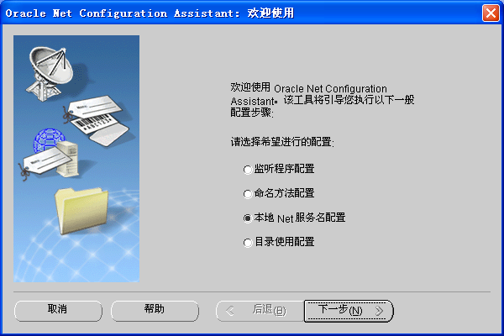
第3步：添加新的网络服务名，选择“添加”。点击“下一步”按钮进入下一步骤。
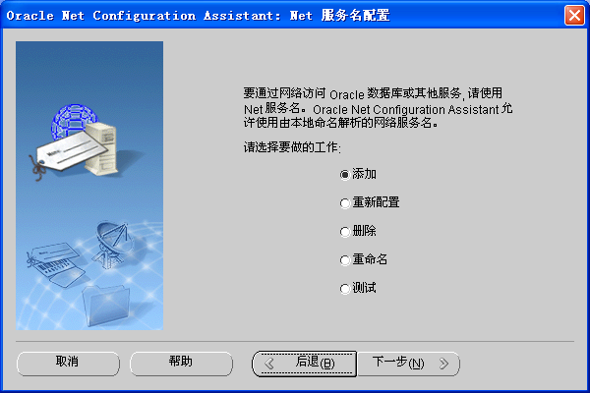

第4步：选择服务器端 Oracle数据库版本，选中“Oracle8i 或更高版本数据库或服务”。点击“下一步”按钮进入下一步骤。
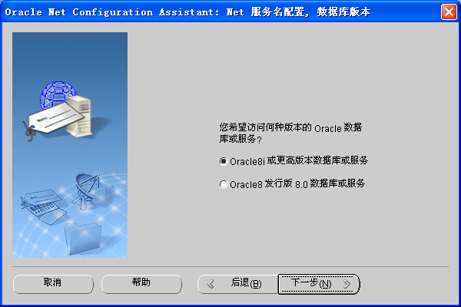
第5步：提供服务器端数据库的服务名，现在的拍照系统的数据库服务名是“photo”。点击“下一步”按钮进入下一步骤。
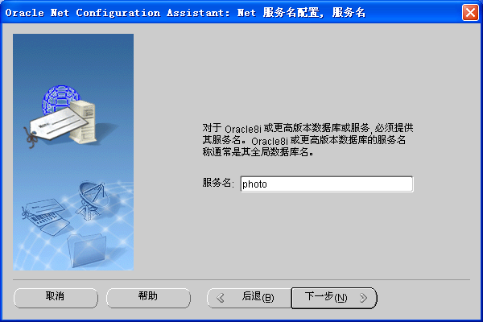

第6步： 选择访问数据库的网络协议，这里选择“TCP”。点击“下一步”按钮进入下一步骤。
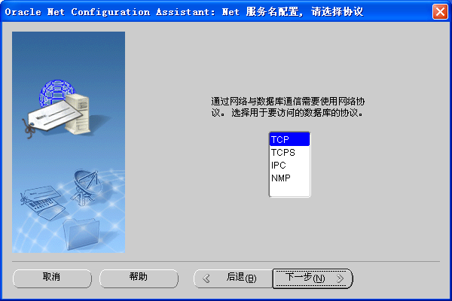
第7步：输入服务器端计算机的主机名，现在的拍照系统数据库部署在“192.168.30.3”上；
使用默认的标准端口号“1521”。点击“下一步”按钮进入下一步骤。
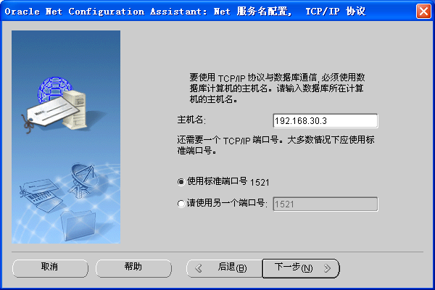

第8步：连接到服务器端数据库的测试，若不进行测试，跳至第11步；若进行测试，进入第9步。
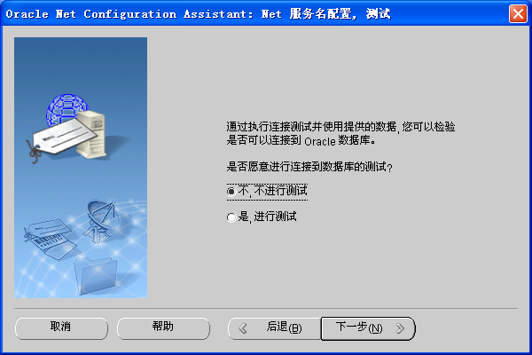
第9步：初次测试，会显示“测试未成功”信息，不要着急，点击“更改登录”，进入更改登录界面。
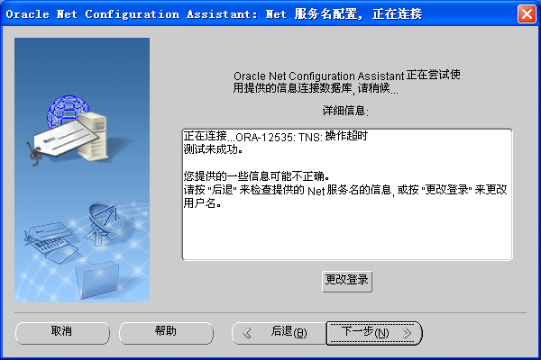
修改登录的用户名和口令（口令请与数据库管理员联系），点击“确定”按钮。若用户名、口令无误，显示“测试成功”界面。
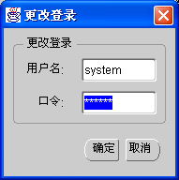
若仍不成功请检查主机名与服务名是否正确，确保网络连接正常。或者联系数据库管理员。
第10步：显示“测试成功”信息。点击“下一步”按钮进入下一步骤。
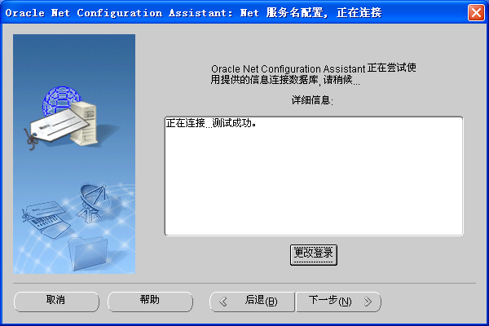

第11步：输入Net服务名，即客户端的数据库连接名，不同于前面的服务器端的服务名，默认情况下，采用的是与服务器端的服务名相同的名称。这里使用默认的photo，也可以修改为其他的名称。点击“下一步”按钮进入下一步骤。
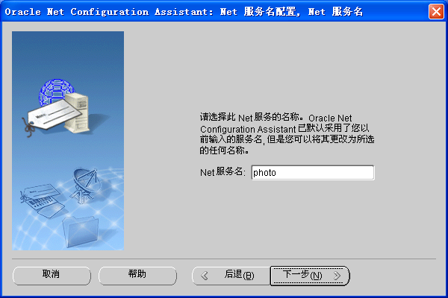
第12步：服务名配置完毕，若不需要配置另一个Net服务名，选择否，进入下一步，Net服务名配置完毕。点击“下一步”按钮进入完成界面。
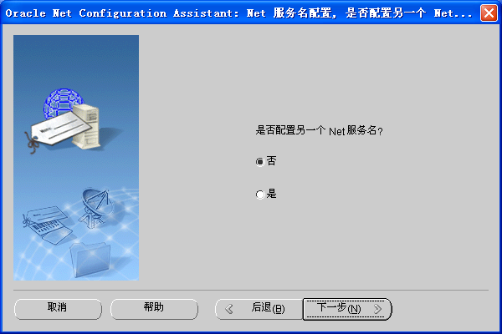

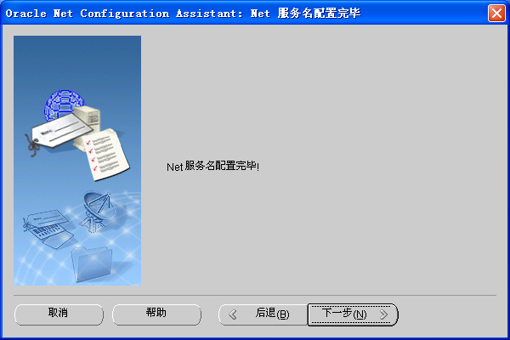
第13步：这个界面与第一个界面相似，但多了一个“完成”按钮，点击“完成”按钮完成Net服务名的配置。
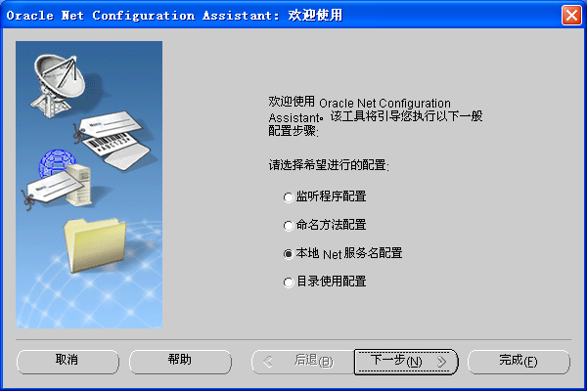

二. 建立ODBC连接。
第1步：以WindowsXP为例，进入控制面板里的管理工具目录，双击“数据源（ODBC）”，启动ODBC数据源管理器。
第2步：在管理器的用户 DSN 页面点击“添加”按钮，进入“创建新数据源”界面。
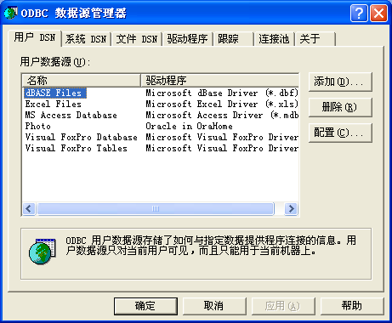

第3步：选择数据源的驱动程序，这里是“Oracle in OraHome”，点击“完成”按钮。
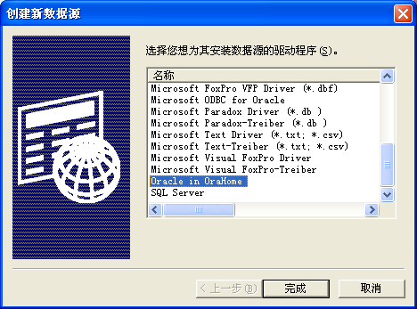
第4步：配置Oracle ODBC Driver。在TNS Service Name栏中选择刚刚配置的Net服务名“photo”。

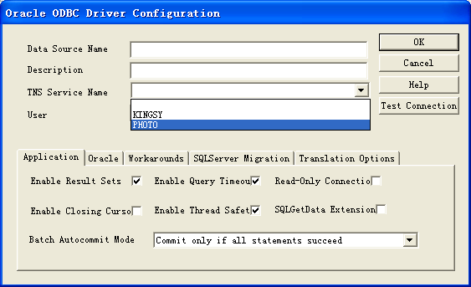

第5步：输入Data Source Name，当前的拍照系统Data Source Name是“photo_n”。点击“OK”按钮。
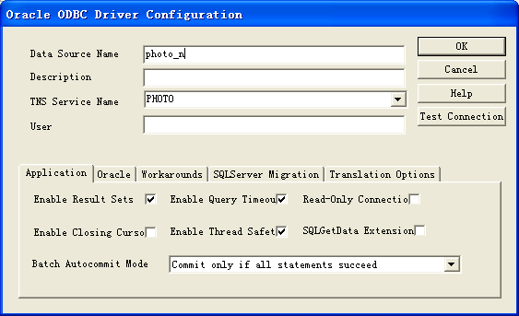
第6步：完成ODBC数据源的配置，用户数据源列表中增加了刚刚添加的“photo_n”数据源。点击“确定”按钮完成配置。
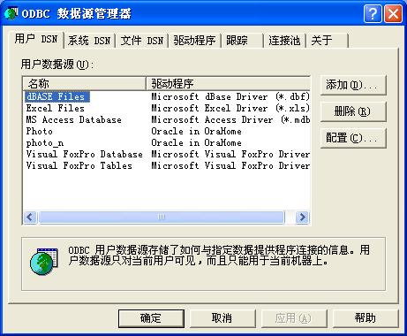

三. 安装网络版拍照系统。

